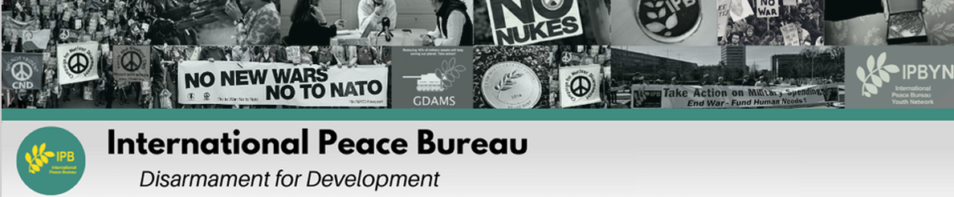

22 juin 2025

***Déclaration du Bureau international de la paix (IPB)***

**L'IPB condamne les frappes américaines**

**contre les sites nucléaires iraniens :**

**Une escalade illégale**

Le Bureau international de la paix (IPB) condamne fermement **les récentes frappes militaires américaines contre les installations nucléaires iraniennes** de Fordow, Natanz et Ispahan. Menées en coordination avec Israël, ces attaques constituent une escalade dangereuse qui viole à la fois le droit international et la Constitution américaine, et risque de plonger la région dans une guerre dévastatrice.

En vertu du droit international humanitaire, les installations nucléaires sont protégées en raison des risques catastrophiques qu'elles représentent pour les civils et l'environnement. **Les prendre pour cible est inhumain et illégal.** Il n'existe aucune preuve crédible que l'Iran cherche actuellement à se doter d'armes nucléaires, comme l'ont confirmé à plusieurs reprises les services de renseignement américains. Une action militaire dans ces circonstances n'a aucune justification légale.

Au niveau national, ces frappes **violent également la Constitution américaine**, qui confère au Congrès, et non au président, le pouvoir de déclarer la guerre. Lancer des attaques sans l'accord du Congrès est contraire à la Loi sur les pouvoirs de guerre et aux principes de contrôle démocratique.

**Il ne s'agit pas seulement d'une question juridique, mais aussi d'une question de sécurité mondiale.** Attaquer des infrastructures nucléaires risque d'entraîner la libération de matières radioactives, des frappes de représailles et une escalade rapide dans la région. Les conséquences pourraient être catastrophiques, non seulement pour l'Iran et le Moyen-Orient, mais aussi pour le monde entier. Les États-Unis et l'Iran devraient cesser les hostilités et reprendre des négociations sérieuses et s’inscrivant sur le long terme.

**Les membres de l'OTAN ne doivent pas suivre un président américain qui agit de manière illégale**, même dans le cadre de son propre système constitutionnel. Ils ont la responsabilité de faire respecter le droit international et d'empêcher l'escalade, et non de la favoriser. Le silence ou la complicité ne font qu'aggraver la crise.

**Il n'y a pas de solution militaire à cette crise.** L'IPB appelle à la fin immédiate de toutes les opérations militaires, au respect du droit international et au retour à la diplomatie. La paix et la sécurité commune ne peuvent être atteintes que par la coopération, et non par les armes.

